Kriptografija
Projektna naloga pri informatiki
Jakob Slak, Gimnazija Vič
Mentor: Klemen Bajec

Kazalo
Kriptografija in šifriranje 3
Zgodovina šifriranja 3
Klasično šifriranje 3
Začetek računalniške kriptografije 3
Druge vrste šifer 4
Cezarjeva šifra 4
Pigpen 4
Vigenère 5
Autokey 5
Enigma 6
Moderna kriptografija 7
Asimetrična kriptografija 7
RSA in Eliptične krivulje 8
Simetrična kriptografija 8
DES in AES 9
Prihodnost kriptografije 9
Kvantni računalniki 9
Umetna inteligenca 9
Praktični del 10
Osnove programa 10
Cezarjeva šifra 10
Vigenère in autokey 10
Enigma 11
Delovanje 11
Viri 11

Kazalo slik
Slika 1: Scytale 4
Slika 2: Šifra Pigpen 5
Slika 3: Tabela za šifriranje Vigenère 6
Slika 4: "Kasiski test"; metoda za ugotavljanje dolžine ključev v šifri Vigenère 6
Slika 5: Blaise de Vigenère 6
Slika 6: Enigma 7
Slika 7: Shema Enigme 7
Slika 8: Delovanje rotorjev 7
Slika 9: Simetrična in asimetrična kriptografija 8
Slika 10: Delovanje javnega in privatnega ključa 8
Slika 11: Zmanjševanje efektivnosti algoritma DES zaradi izboljšav v zmogljivosti računalnikov 10

Kriptografija in šifriranje
Kriptografija in šifriranje sta si kot koncepta zelo povezana.
Vendar pa se kriptografija nanaša na znanost o šifriranju in varovanju podatkov. Vključuje raziskovanje in razvoj metod za zaščito informacij pred nepooblaščenim dostopom, manipulacijo ali razkritjem. Vendar pa ne vključuje le šifriranja, temveč tudi različne vidike, kot so digitalni podpisi, varni protokoli za izmenjavo ključev, preverjanje pristnosti in še več. Cilj kriptografije je zagotoviti zaupnost, integriteto in razpoložljivost podatkov.
Šifriranje pa je velik del kriptografije; je postopek, katerega uporabljamo za preoblikovanje izvirnega besedila (imenovano tudi čisto besedilo ali plaintext) v šifrirano obliko (imenovano tudi šifrirano besedilo ali ciphertext). Šifriranje vključuje uporabo matematičnih algoritmov, ključev in operacij za preoblikovanje podatkov v neberljivo obliko. Šifrirano besedilo je namenjeno samo prejemnikom, ki imajo ustrezne ključe ali metode za dešifriranje in pridobivanje prvotnega razumljivega besedila.

Zgodovina šifriranja

Klasično šifriranje
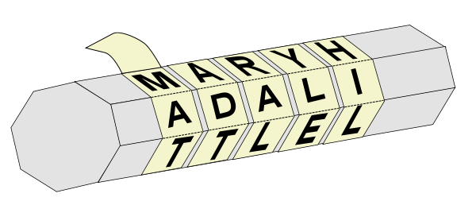
Klasične šifre so v večini transpozicijske šifre, ki zamenjajo vrstni red črk v besedi (na primer 'informatika' postane 'niofmrtakia') in nadomestne šifre, ki zamenjajo črke z ostalimi črkami (na primer 'informatika' lahko postane 'fkčlnjvrfhv').
Slika 1: Scytale
Tukaj vidimo starogrško šifrirno napravo, imenovano 'scytale'. Na trak papirja so bile napisane navidezno naključne črke, a če ta trak ovijemo okrog valja z določenim polmerom, ven dobimo jasno sporočilo.

Začetek računalniške kriptografije
Računalniška kriptografija se je začela v drugi svetovni vojni, ko je za to potreba narasla, saj je dešifriranje nasprotnikovih sporočil postalo ključnega pomena. Eden od računalnikov, ki je nastal kot produkt vojne, je tako imenovana 'Bomba', s zahvaljujoč kateremu je Britanskim znanstvenikom uspelo razvozlati kodo Enigme.
Kasneje, v zgodnjih sedemdesetih letih s so zaposleni pri podjetju IBM oblikovali algoritem Data Encryption Standard (DES), ki je postal prvi kriptografski standard v Združenih državah Amerike. Leta 1976 sta Whitfield Diffie in Martin Hellman objavila algoritem za izmenjavo ključev Diffie-Hellman. Od takrat je kriptografija postala široko uporabno orodje v komunikacijah, računalniških omrežjih in računalniški varnosti nasploh.
Kriptografija že od takrat temelji na principih, kot so faktorizacija celih števil ali težava diskretnega logaritma. Vendar pa je zelo malo kriptografskih sistemov popolnoma varnih. Eden od njih se imenuje enkratna blazina, katero je dokazal Claude Shannon. Obstajajo tudi nekateri drugi pomembni algoritmi, kot je RSA, ki so varni pod določenimi predpostavkami.
Oblikovalci kriptografskih algoritmov morajo pri svojem delu upoštevati tudi prihodnje razvoje. Zaradi stalnega napredka pri moči računalnikov se je povečalo število napadov z grobo silo, kar pa zahteva vse daljše ključe, ki temu nasprotujejo.

Druge vrste šifer

Cezarjeva šifra
Cezarjeva šifra je ena najbolj znanih šifer na svetu. Spada med t.i. zamenjalne šifre, kar pomeni da vsako črko šifrirni ključ zakodira v neko drugo črko.
Deluje na princip zamika abecede za določeno število črk. Vsaka črka se pretvori v neko črko, ki je ustrezno zamaknjena od njenega mesta.
Abeceda: A B C Č D E F G H I J K L M N O P R S Š T U V Z Ž
Zamaknjena abeceda: V Z Ž A B C Č D E F G H I J K L M N O P R S Š T U
Če za besedo, ki jo želimo šifrirati na primer vzamemo besedo 'informatika', se 'i' pretvori v 'f', 'n' v 'k', 'f' v 'č' in tako naprej, ter dobimo besedo 'fkčlnjvrfhv'.
Če abecedo zamaknemo točno za polovico, lahko za šifriranje uporabimo takšno tabelico:
A B C D E F G H I J K L M
N O P Q R S T U V W X Y Z
V tej tabeli se zgornja črka pretvori v ustrezno iz spodnje vrstice, spodnja pa v ustrezno črko iz zgornje vrstice.

Pigpen
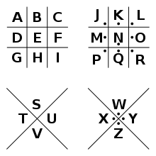
Slika 2: Šifra Pigpen
Za pigpen šifro se ne ve točno, kdo naj bi jo izumil oziroma prvi uporabil. Tudi ta spada med najbolj znane šifre in je zelo lahka za naučiti.

Če si v shemi izberemo eno črko, jo zašifriramo tako, da narišemo obliko, ki jo obdaja.
Če bi tukaj želeli zašifrirati besedo informatika, bi i postal , n bi postal , itd., in dobili bi:

Vigenère
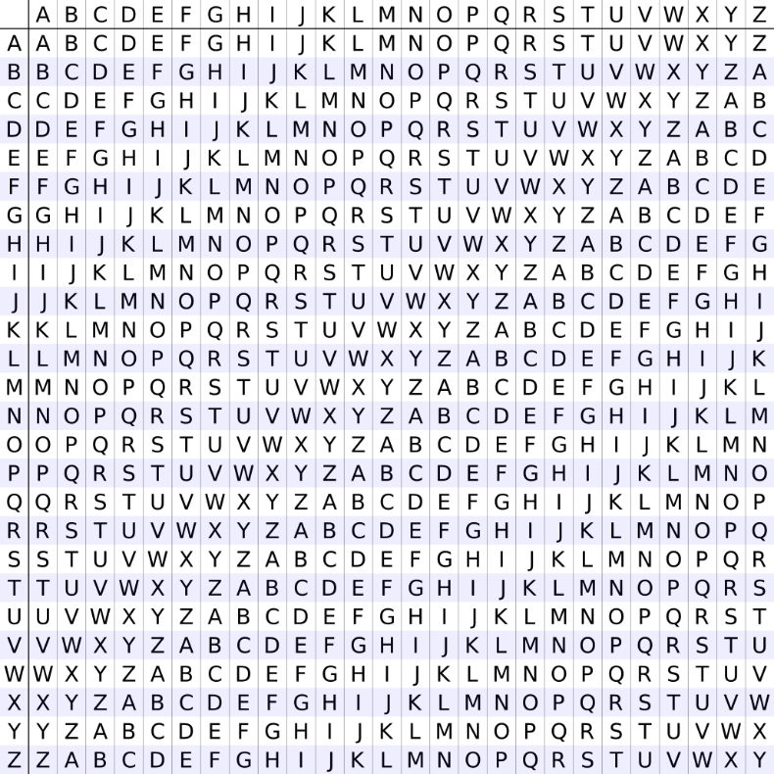
Vigenère je šifra, ki uporablja desno tabelo črk za zakodiranje sporočila.
Slika 3: Tabela za šifriranje Vigenère
Prvi jo je opisoval Giovan Battista Bellaso leta 1553 in za tri stoletja je ni nihče mogel dekodirati brez ključa, dokler Friedrich Kasiski leta 1863 ni objavil metode dešifriranja šifre Vigenère.
Vigenère deluje tako, da si izmislimo nek ključ, ki ga poznata pošiljatelj in sprejemnik in z njim zakodiramo sporočilo po naslednjem postopku:
Vzamemo prvo črko sporočila in ključa in pogledamo kje se sekata na tabeli in to črko zapišemo. Ta postopek ponavljamo, dokler ne končamo s kodiranjem besedila.
Če nam zmanjka črk v ključu pa le spet začnemo z začetka ključa.
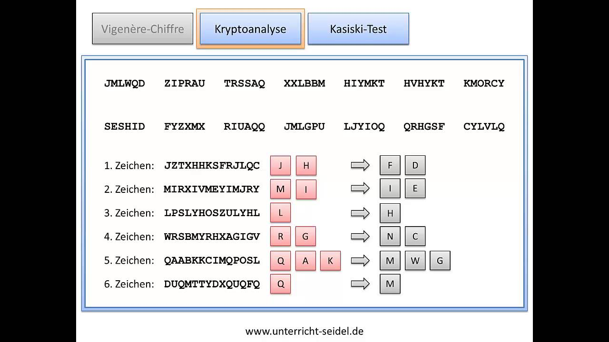
Če želimo na primer zakodirati besedo 'informatika' s ključem 'kljuc' vzamemo prvo črko obeh besed in pogledamo kje se stikata. 'I' in 'K' se stikata v črki 'S', in tako naprej. Dobimo torej besedo 'SYOITWLCCMK'.
Slika 4: "Kasiski test"; metoda za ugotavljanje dolžine ključev v šifri Vigenère
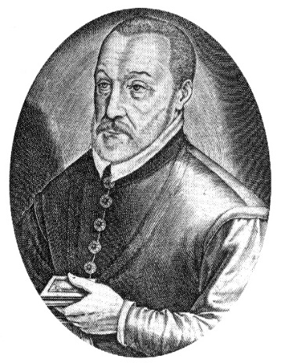
Da bi jo dekodirali, le naredimo obraten postopek. Vzamemo prvo črko ključa in pogledamo, kje v njegovi vrstici se pojavi prva črka dešifrirane besede. Ta postopek ponavljamo, dokler ne dobimo originalnega sporočila.

Autokey
Autokey je šifra, ki jo je razvil Blaise de Vigenère (po katerem se šifra Vigenère tudi imenuje) kot izboljšavo Bellasove šifre s tem, da se namesto uporabe navadnega ključa kot ključ doda tudi besedilo sporočila.
Ključ našega prejšnjega primera bi tako postal 'kljucinformatika', dobili pa bi besedo 'SYOITUNYWBM'.
To besedilo začnemo dekodirati z navadnim ključem, dekodirane črke pa dodajamo na konec ključa dokler ne dobimo dekodiranega sporočila.
Slika 5: Blaise de Vigenère

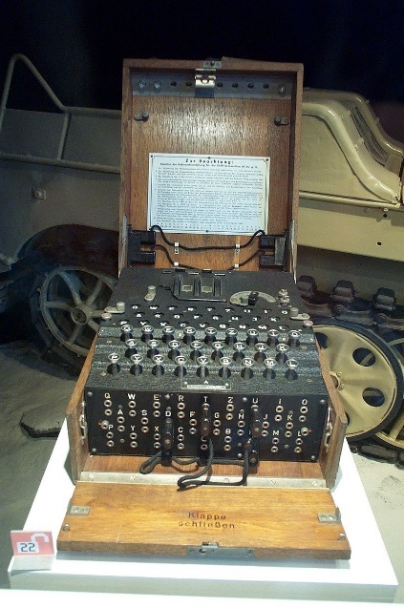
Enigma
Slika 6: Enigma
Enigma je verjetno najbolj poznana naprava za kodiranje na tem svetu. Razvil jo je nemški elektroinženir Arthur Scherbius leta 1918. Uporablja tri različne valje in še dodatno ploščo na sprednjem delu naprave za spremembo ene črke v drugo.
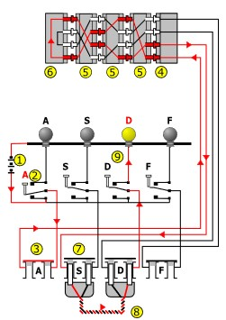
Delovanje Enigme je v resnici dokaj preprosto. Ko pritisnemo neko tipko, se sproži električni signal, ki na koncu prižge lučko pod neko drugo črko, tako da vemo, kaj zapisati. Električni signal najprej potuje skozi tri kolute, ki smo jih sami izbrali. Ti koluti so tudi nastavljeni vsak na svojo pozicijo, vsakič ko pa pritisnemo tipko se ta pozicija zamenja. Prvi kolut se zavrti za eno mesto, ko drugi opravi en krog, ta pa se zavrti takrat, ko tretji kolut opravi en krog. Vsak kolut iz ene pozicije preusmeri električni tok na neko naključno pozicijo, ko pa električni tok pride skozi vse tri, gre skozi njih tudi nazaj in na stikalno ploščo. Tukaj imamo možnost povezati katerokoli črko s katerokoli drugo črko, da ju zamenjamo.
Slika 7: Shema Enigme
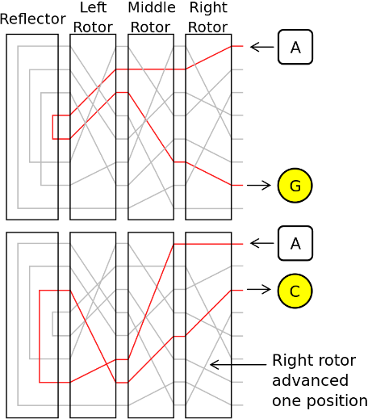
Prvotno se je Enigma zdela nemogoča za dešifrirati, dokler niso britanski matematik Alan Turing in njegova ekipa ugotovili njene edine pomankljivosti. Neka črka se nikoli ne bo pretvorila v isto črko. Ko so to ugotovili, so s pomočjo poljskih znanstvenikov sestavili superračunalnik, imenovan 'Bomba'. Njegov edini namen je bil dešifriranje kod, poslanih z enigmo. Pregledal je ogromno možnih kombinacij kolutov in vtičnikov na stikalni plošči. Čeprav je možnih kombinacij enigme ogromno (158.962.555.217.826.360.000), je ponavadi trajalo le borih 20 minut za dešifriranje.
Slika 8: Delovanje rotorjev
Angleži so v Enigmi videli odličen stroj za kodiranje in so nekaj let kasneje tudi sami naredili podobno napravo. Imenovali so jo 'TypeX', z njo pa so odpravili pomanjkljivost Enigme in jo izdelali tako, da se vsaka črka lahko spremeni tudi sama vase. TypeX pa je sicer tudi imel pet kolutov, skozi katere je potovala elektrika. Ko pa so nemški znanstveniki videli to napravo, so priznali, da je ta resnično nerešljiva.

Moderna kriptografija
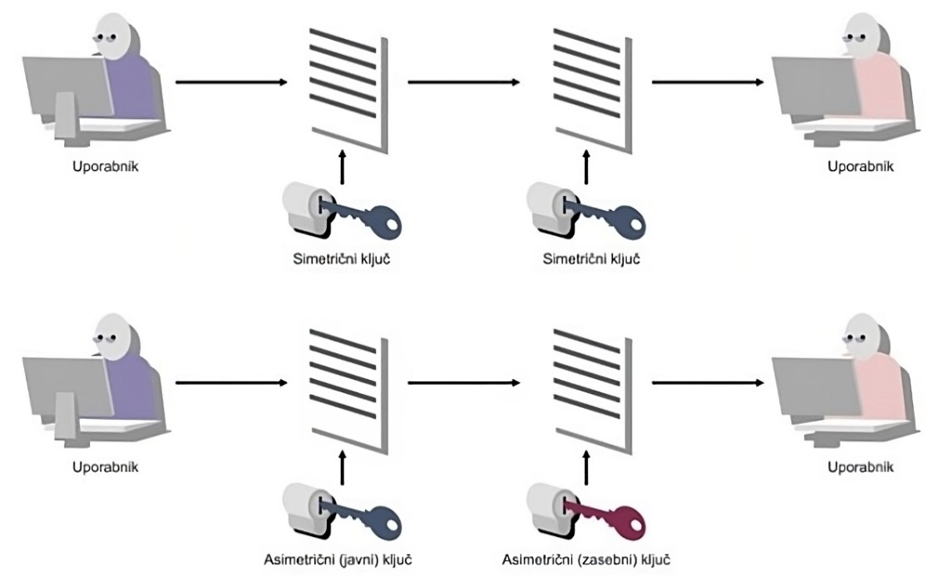
Slika 9: Simetrična in asimetrična kriptografija

Asimetrična kriptografija
Šifrirne algoritme lahko v grobem ločimo na simetrične in asimetrične. Simetrični imajo daljšo zgodovino. Rečemo lahko, da sta se njihova zgodovina in razvoj pričela pred že več kot 2000 leti. Koncepti asimetrične kriptografije pa so se pričeli razvijati šele v 70ih letih in bili prvič javno objavljeni leta 1977 v članku raziskovalcev standfordske Univerze, Whitfield Diffie in Martin Hellman. Glavna razlika med simetrično in asimetrično kriptografijo je, da simetrična kriptografija za šifriranje in dešifriranje uporablja isti ključ, med tem ko asimetrična uporablja dva različna, odgovarjajoča ključa – par zasebnega in javnega ključa. Zasebni ključ mora biti skrbno shranjen, javnega pa lahko vidi kdorkoli.
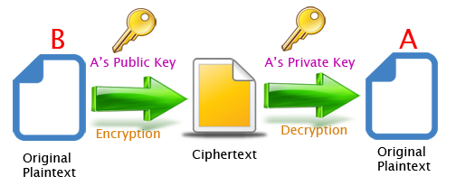
Če želi nekdo poslati sporočilo nekemu prejemniku, uporabi javni ključ prejemnika da zašifrira sporočilo. Šifrirano besedilo lahko zdaj dešifrira le prejemnik s svojim zasebnim ključem. Šifriranje pa lahko uporabimo tudi na drug način. Recimo, da želi nekdo dokazati, da je spisal določen dokument. Podpiše ga s svojim zasebnim ključem in objavi. Nato lahko z uporabo njenega javnega ključa vsak preveri, da je podpis veljaven in da je resnično bil narejen z zasebnim ključem te osebe. Takšnega podpisa ni mogel narediti nihče, razen njega.
Slika 10: Delovanje javnega in privatnega ključa
Ena glavnih prednosti asimetrične kriptografije je njena prilagodljivost. Pari javnih in zasebnih ključev nam omogoča uporabo digitalnih potrdil, PKI (PrivateKeyInfrastructure) shem, podpisovanja, izmenjavo simetričnih ključev, avtentikacijo, in še več. Poleg tega omogoča večjim omrežjem uporabnikov komunikacijo z uporabo manjšega števila skrivnih ključev, kot pa simetrična kriptografija. S tem postane upravljanje s ključi dosti lažje.
Po drugi strani pa so asimetrični ključi običajno precej daljši. RSA, ki je najširše uporabljen asimetrični algoritem, uporablja ključe dolžine 2048 al 4096 bitov.

RSA in Eliptične krivulje
RSA je najbolje poznana asimetrična šifra. Leta 1977 so jo razvili Ronald Rivest, Adi Shamir in Leonard Adleman (od tu prihaja kratica RSA). Uporablja koncept, ki ga imenujemo faktorizacija celih števil. Imamo dve praštevili, a in b.Če ju zmnožimo, dobimo tretje število, ki ga bomo poimenovali c. Ker je c produkt dveh praštevil, ga lahko zapišemo le kot a*b (razen 1*c).
Na primer da imamo praštevili 11 in 19. Njun zmnožek je 209, in edini način, da to število zapišemo kot produkt je 11*19. Pri nizkih številih kot je to je relativno lahko ugotoviti oba faktorja, a pri večjih številih ta naloga postane neznansko zahtevna. Za dešifriranje kakšnega ključa sheme RSA bi tudi sodobni računalniki porabili milijone let.
A kako lahko iz teh števil dobimo naš zasebni in javni ključ? Za javni ključ vzamemo zmnožek, oba faktorja pa shranimo v naš zasebni ključ, katerega nihče ne bo videl.
Pomanjkljivost RSA algoritma pa so dolgi ključi. To je bila ena od motivacij za razvoj alternativne asimetrične sheme. Leta 1985 sta NealKoblitz in Victor Miller neodvisno eden od drugega oba razvila kriptografijo eliptičnih krivulj. Tokrat parametri javnega in zasebnega ključa niso praštevila in njihov zmnožek, ampak eliptična krivulja, njena izhodiščna točka, in drugi podatki. Običajna dolžina ključa je 256 bitov.

Simetrična kriptografija
S simetrično kriptografijo označujemo kriptografske algoritme, ki omogočajo šifrirano komunikacijo med pošiljateljem in prejemnikom, kjer za šifriranje in dešifriranje sporočil oba uporabljata enak šifrirni ključ.
Pošiljatelj s svojim ključem zašifrira sporočilo, ki bi ga želel uporabiti. Nato šifrirano besedilo pošlje prejemniku, kateri poseduje enak ključ kot pošiljatelj. S tem ključem šifrirano besedilo dešifrira in prebere čistopis.
Simetrično kriptografijo v večini delimo na bločne šifre in pretočne šifre. Njuna glavna razlika je način, kako spajajo čistopis in ključ v šifrirano sporočilo. Bločne šifre obdelajo čistopis blok po bloku. Pretočne šifre spremenijo ključ v neskončni tok ničel in enic, ki se nato kombinira z biti iz čistopisa.
Simetrična kriptografija v primerjavi z asimetrično omogoča uporabo krajših ključev za doseganje enake ravni varnosti in je hkrati tudi hitrejša. Ima pa tudi nekaj slabosti. Glavna slabost je, da morata pošiljatelj in prejemnik že imeti enak varnostni ključ. Če želi nekdo komunicirati z več prejemniki hkrati, mora varovati ključ vsakega posameznika. Velikokrat se za izmenjavo ključev uporabljajo asimetrični algoritmi, kot je na primer Diffie-Hellman algoritem.
Najbolje poznana simetrična algoritma sta DES (in njegovi izpeljanki 2DES in 3DES) ter AES. DES (Data Encryption Standard) je bil standard za šifriranje od leta 1977 do leta 2001, ko ga je zamenjal AES (AdvancedEncryption Standard). Nekaj ostalih primerov simetričnih šifer so IDEA (International Data EncryptionAlgorithm), Kuznyechik, ki je šifrirni standard v Rusiji, SEED, ki je v splošni uporabi v Južni Koreji, in mnogi drugi.

DES in AES
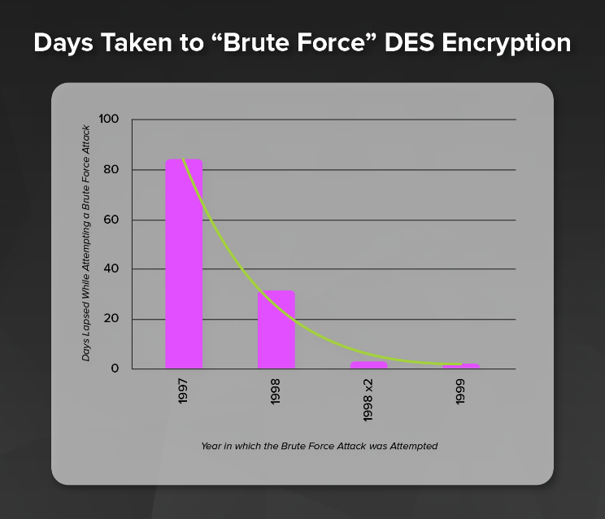
DES algoritem so v sedemdesetih letih razvili IBM raziskovalci na podlagi Lucifer šifre. Leta 1977 ga je ameriški Narodni urad za standarde in tehnologijo izbral za šifrirni standard. Skozi leta je dolžina ključa (56 bitov) postala premajhna in DES sta zamenjala standarda 2DES in kasneje tudi 3DES. Čeprav je 3DES označen za zastarelega je ponekod še vedno v uporabi, po letošnjem letu pa bo postal prepovedan.
Slika 11: Zmanjševanje efektivnosti algoritma DES zaradi izboljšav v zmogljivosti računalnikov
Pričetek izbire novega šifrirnega standarda je NIST oznanil leta 1997, leta 2000 so za zmagovalca oznanili Rijndael šifro in leta 2001 je Rijndael postal novi šifrirani standard.

Prihodnost kriptografije

Kvantni računalniki
Predstavljajo varnostno luknjo za metode asimetrične kriptografije, kot sta RSA in eliptične krivulje – z uporabo kvantnega računalnika, kakršni bodo verjetno obstajali v nekaj desetletjih, bo mogoče razvozlati dve praštevili iz njunega zmnožka nepredstavljivo hitreje, kot je to mogoče z modernimi superračunalniki.
Čeprav večina strokovnjakov pravi, da bo do iznajdbe pravega zmogljivega kvantnega računalnika minilo še vsaj 20-50 let, hekerji že danes shranjujejo šifrirane zaupne podatke, ki bi lahko bili takrat še vedno v interesu zlonamernim akterjem.
V prizadevanju, da se takim napadom izognemo, je veliko pomembnih dokumentov zakodiranih s t. i. post-kvantnimi metodami šifriranja. Eden takšnih načinov je na primer kriptografija na osnovi večdimenzionalne vektorske mreže, ki za javni in privatni ključ uporablja vektorje.

Umetna inteligenca
Tako kot na vseh drugih področjih, je umetna inteligenca uporabna tudi za potrebe kriptografije.
Najbolj očitno uporabo ima v varovanju in varnostnih sistemih. Programe umetne inteligence lahko uporabimo za analizo potencialnih napadov in šibkih točk v sistemu. Prednost umetne inteligence je, da proizvede hitrejše in boljše rešitve v primeru vdora.
V asimetrični kriptografiji je uporabna za generiranje varnih javnih ter privatnih ključev, v simetrični pa večinoma za generiranje ključa ter preverjanje varnosti algoritmov kodiranja.

Praktični del
Želel sem preizkusiti, kakšne metode so v praksi potrebne za delovanje šifer, zato sem se odločil izdelati program za šifriranje.

Osnove programa
Program deluje z uporabo dveh seznamov črk (eden za velike, drugi za male črke), s tem da namesto dejanske črke uporablja njeno mesto v abecedi, ter poziciji prišteva ali odšteva določeno število.
Če program ne prepozna znaka (če se znak ne nahaja v angleški abecedi – ne uporablja slovenske, saj je večina šifer zasnovana za angleško abecedo), se znak preprosto prepiše, oziroma se, če je šumnik, spremeni v črko brez strešice.

Cezarjeva šifra
Najmanj kompleksna od vseh šifer v programu. Poziciji vsake črke odšteje 3, tako črko zamakne za tri mesta. Mogoče je nastaviti poljuben zamik. Dešifriranje je narejeno z isto operacijo, le da je zamik nasprotno enak prvotnemu.
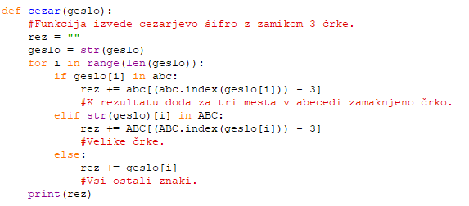

Vigenère in autokey
V programu zapisana podobno kot cezarjeva, le da namesto prištevanja k vsaki črki istega števila, prištejemo pozicijo pripadajoče črke ključa.
Autokey deluje enako, le da ko črk v ključu zmanjka, začne uporabljati samo besedilo kot ključ.
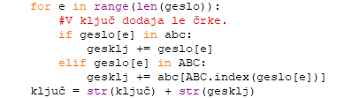
Dešifriranje je podobno šifriranju, le da se namesto seštevanja vrednosti le-te odštevajo.

Enigma
Osnovna verzija Enigme brez plugboarda, kakšna je bila na voljo za nemške civiliste. V programu so zapisani trije rotorji in odbojnik, ki spremenijo število črke v neko drugo. To se zgodi sedemkrat.
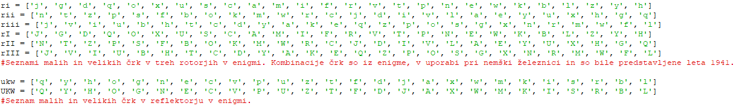
Po vsaki črki se pozicija rotorjev spremeni.
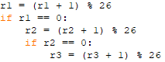
Pri Enigmi je dešifriranje enako šifriranju.

Delovanje
Program ima interaktiven besedilni vmesnik. V primeru napačno vnesenega znaka te program vodi skozi vgrajena navodila, ki se pokažejo le ob napaki. Vsebuje tudi veliko t. i. 'quality of life' dodatkov, kot na primer delovanje vmesnika le z eno črko, podpora za velike in male začetnice, itd.
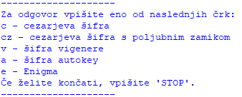

Viri
Badman, A., & Kosinski, M. (2026). What is asymmetric encryption? Pridobljeno iz IBM: https://www.ibm.com/think/topics/asymmetric-encryption
Badman, A., & Kosinski, M. (2026). What is symmetric encryption? Pridobljeno iz IBM: https://www.ibm.com/think/topics/symmetric-encryption
Državni center za storitve zaupanja. (2026). O kriptografiji. Pridobljeno iz SI-TRUST: https://www.si-trust.gov.si/sl/podpora-uporabnikom/o-kriptografiji
Nitaj, A., & Rachidi, T. (11.. avgust, 2023). Applications of Neural Network-Based AI in Cryptography.
Schneider, J., & Smalley, I. (1. december 2023). What is quantum cryptography? Pridobljeno iz IBM: https://www.ibm.com/think/topics/quantum-cryptography
TecnoDigital. (24. marec 2025). Kriptografija: kaj je, kako deluje in zakaj je ključnega pomena. Pridobljeno iz InformaTecDigital: https://informatecdigital.com/sl/kaj-je-kriptografija/
Wikipedia. Kriptografija. Pridobljeno 15. 4. 2026 iz Wikipedia: https://sl.wikipedia.org/wiki/Kriptografija
https://en.wikipedia.org/wiki/Pigpen_cipher
https://en.wikipedia.org/wiki/Vigenère_cipher
https://sl.wikipedia.org/wiki/Cezarjeva_šifra
https://en.wikipedia.org/wiki/Autokey_cipher
https://sl.wikipedia.org/wiki/Enigma_(naprava) https://en.wikipedia.org/wiki/Enigma_rotor_details

